Como cadastrar mensagem do sistema no usuário ?

CAMINHO: F6 – MENSAGEM/USUÁRIO - MANUTENÇÃO.

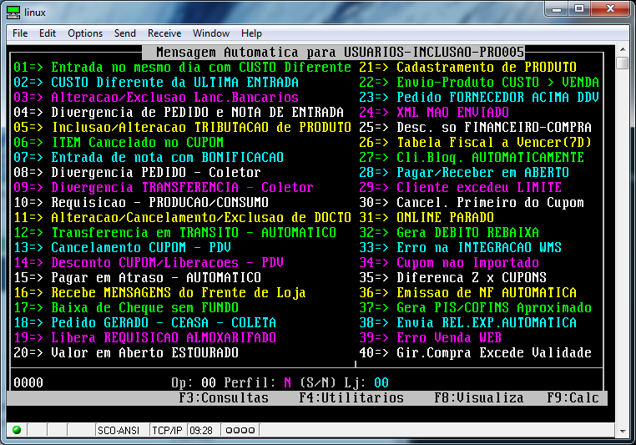
CAMPOS IMPORTANTES:
0000: INFORME O USUÁRIO DO SISTEMA
OP: INFORME O CÓDIGO DA MENSAGEM DESEJADA
LJ: INFORME A LOJA A QUAL O USUÁRIO

